严正声明 谨防诈骗

近日，本刊编辑部收到作者、读者、审稿专家反映，有不法分子假冒《中国骨质疏松杂志》编辑部工作人员添加作者微信、发布虚假信息等恶劣手段诈骗作者，截图如下：

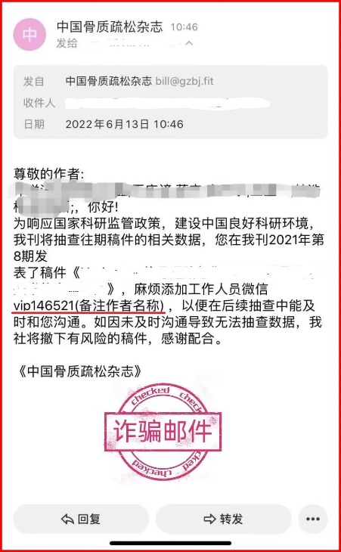

       通过前期调查，该诈骗邮件是骗子通过已刊发文章上留有的通信作者邮箱，然后给文章的通信作者发的诈骗邮件，该行为给作者构成了伤害，并严重损害了《中国骨质疏松杂志》的社会声誉，造成了不良的社会影响。为此，本刊特此严正声明：本刊编辑部与作者联络的官方邮箱为**occgs@126.com**，该邮箱也是编辑部唯一给作者发录用通知、收取版面费通知的邮箱；但不排除每期编辑会用个人邮箱给作者发送其在编辑过程中提出的返修意见，仅限于作者根据编辑提出的修改意见对稿件进行相应修改，绝不会涉及任何费用。

     本刊联系方式：

     网址：www.chinacjo.com

     邮箱：occgs@126.com

     电话：010-64727035

      本刊请广大作者、读者、审稿专家提高警惕！勿轻信各类虚假信息，如有疑问，请务必与本刊编辑部联系。也请广大作者、读者、审稿专家将本刊声明转发告知身边的研究者，谨防上当受骗！

      特此声明！

《中国骨质疏松杂志》社

2022年6月